МИНИСТЕРСТВО НАУКИ И ВЫСШЕГО ОБРАЗОВАНИЯ РОССИЙСКОЙ ФЕДЕРАЦИИ

Федеральное государственное бюджетное образовательное учреждение

высшего образования

**«КУБАНСКИЙ ГОСУДАРСТВЕННЫЙ УНИВЕРСИТЕТ»**

**(ФГБОУ ВО «КубГУ»)**

**Факультет компьютерных технологий и прикладной математики**

**Кафедра информационных технологий**

**ОТЧЕТ ПО ЛАБОРАТОРНОЙ РАБОТЕ № 4**

**по дисциплине  
 «Технологии проектирования ПО»**

Выполнил студент группы 35/2                                       Д.А. Вербицкий

Направление подготовки  02.03.03  Математическое обеспечение и администрирование информационных систем

Курс    3

Краснодар

2025 г.

Подраздел 1

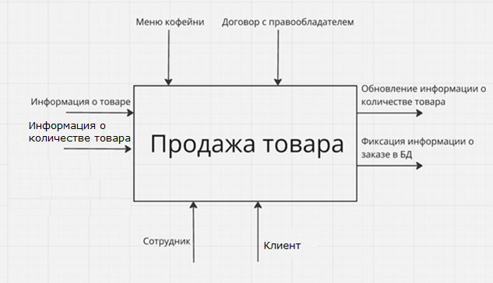

Подраздел 2

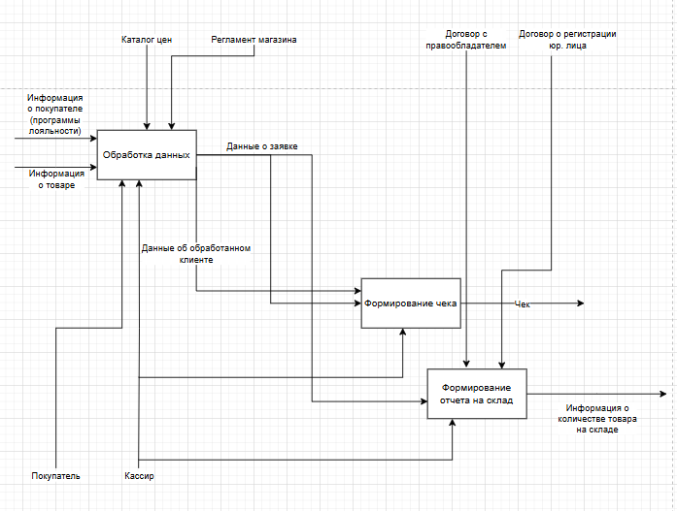

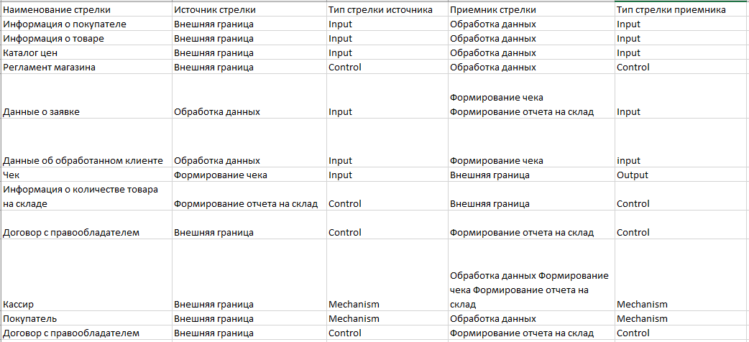

Подраздел 3

